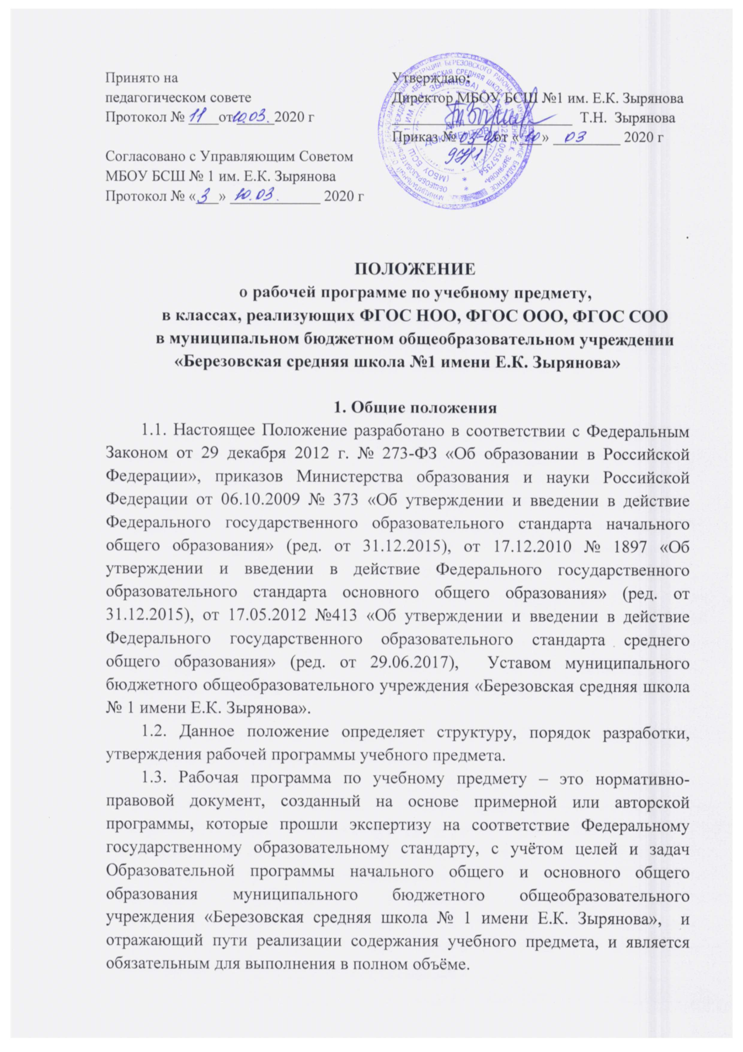

1.4. Рабочая программа, как компонент основной образовательной программы школы, является средством фиксации содержания образования, планируемых результатов освоения учебного предмета.
1.5. При составлении, согласовании и утверждении рабочей программы должно быть обеспечено ее соответствие следующим документам:
федеральному государственному образовательному стандарту начального общего, основного общего и среднего общего образования;
примерной программе дисциплины, утвержденной Министерством образования и науки РФ (или авторской программе, прошедшей экспертизу и апробацию);
основной образовательной программе начального общего, основного общего и среднего общего образования муниципального бюджетного общеобразовательного учреждения «Березовская средняя школа № 1 имени Е.К. Зырянова»»;
требованиям к результатам освоения ООП НОО ООО СОО муниципального бюджетного общеобразовательного учреждения «Березовская средняя школа № 1 имени Е.К. Зырянова».
программе формирования универсальных учебных действий;
программе развития универсальных учебных действий (программу формирования общеучебных умений и навыков);
учебному плану начального общего, основного общего и среднего общего образования;
календарному учебному графику;
федеральному перечню учебников.
1.6. Функции рабочей программы:
1.6.1. нормативная, т. е. является документом, обязательным для выполнения в полном объеме;
1.6.2. целеполагания, то есть определяет ценности и цели, ради достижения которых она введена в ту или иную предметную область;
1.6.3. определения содержания образования, то есть фиксирует состав элементов содержания, подлежащих усвоению обучающимися, а также степень их трудности;
1.6.4. процессуальная, то есть определяет логическую последовательность усвоения элементов содержания.
1.7. Рабочая программа является обязательным документом для административного контроля полного освоения содержания учебного предмета обучающимися и достижения ими планируемых результатов на базовом и повышенном уровнях.

2. Цели и задачи рабочей программы
2.1. Цели рабочей программы по учебному предмету — создание условий для планирования, организации и управления образовательной деятельностью, обеспечение достижения обучающимися результатов освоения обязательного минимума содержания начального общего и основного общего образования по конкретному учебному предмету.
2.2. Задачи программы:
2.2.1. дать представление о практической реализации компонентов федерального государственного образовательного стандарта при изучении конкретного учебного предмета;
2.2.2. конкретно определить содержание, объем, порядок изучения учебной дисциплины с учетом целей, задач и особенностей образовательной деятельности образовательной организации и контингента обучающихся.

3. Разработка рабочей программы
3.1. Разработка и утверждение рабочих программ по учебным предметам относится к компетенции образовательной организации.
3.2. Рабочие программы на учебный год должны быть утверждены
не позднее 01 сентября.
3.3. Рабочая программа разрабатывается учителем (группой учителей).
3.4. Рабочая программа составляется учителем по конкретному учебному предмету на уровень общего образования (1, 2, 3, 4 пункты), на один учебный год (5 пункт).
3.5. Если в примерной или авторской программе не указано распределение часов по разделам и темам, а указано только общее количество часов, учитель в рабочей программе распределяет часы по разделам и темам самостоятельно, ориентируясь на используемые учебно-методические комплексы и индивидуальные особенности обучающихся.

4.Структура, оформление и составляющие
программы учебных предметов
4.1. Программа учебного предмета должна быть выполнена на компьютере, оформлена по образцу, аккуратно, без исправлений.
4.2. Составитель рабочей программы может самостоятельно:
- конкретизировать и детализировать темы, обозначенные во ФГОС и примерной программе;
- устанавливать последовательность изучения учебного материала;
- конкретизировать требования к результатам освоения основной образовательной программы муниципального бюджетного общеобразовательного учреждения «Березовская средняя школа № 1 имени Е.К. Зырянова».
4.3. Структура рабочей программы:
- Титульный лист.
- Пояснительная записка, в которой конкретизируются общие цели начального общего и основного общего образования с учётом специфики конкретного учебного предмета.
- Планируемые результаты освоения учебного предмета.
- Содержание учебного предмета.
- Тематическое планирование с указанием количества часов, отводимых на освоение каждой темы.
4.4. Структурные элементы рабочей программы педагога.
4.4.1. Титульный лист (Приложение № 1)
4.4.2. Пояснительная записка:
- нормативно-правовая база;
- цели начального общего/основного общего образования с учетом специфики учебного предмета;
- задачи обучения предмету;
- место учебного предмета в учебном плане (указывается в каких классах изучается предмет, общий объём учебного времени (количество часов в неделю, в год, на каждый год освоения учебного предмета).
- учебно-методический комплект, который применятся при освоении содержания учебного предмета;
- наличие или отсутствие изменений в авторскую программу.
4.4.3. Планируемые результаты освоения учебного предмета.
Личностные, метапредметные и предметные результаты конкретного учебного предмета приводятся в соответствии с подразделом Основной образовательной программы начального общего и основного общего образования образовательной организации («Планируемые результаты»).
4.4.4. Содержание учебного предмета (Приложение 2).
Содержание учебного предмета разрабатывается на основе примерной программы начального общего и основного общего образования с учетом специфики авторской программы и содержания основных образовательной программ ФГОС НОО и ФГОС ООО муниципального бюджетного общеобразовательного учреждения «Березовская средняя школа № 1 имени Е.К. Зырянова».
4.4.5. Тематическое планирование с указанием количества часов, отводимых на освоение каждой темы (Приложение 3).
Планирование отражает последовательность изучения разделов и тем программы, показывает распределение учебных часов, определяет проведение контрольных, практических и других видов работ, а также планируемые и фактические даты прохождения программы.

5. Порядок рассмотрения и утверждения рабочей программы
5.1. Рабочие программы рассматриваются и обсуждаются на школьном методическом объединении учителей предметников, согласовываются на педагогическом совете. Решение «рекомендовать программу к утверждению» оформляется протоколом педагогического совета в срок до 31 августа текущего учебного года.
5.2. Рабочие программы предоставляются на утверждение директору муниципального бюджетного общеобразовательного учреждения «Березовская средняя школа № 1 имени Е.К. Зырянова» ежегодно не позднее 1 сентября. При несоответствии рабочей программы установленным требованиям, директор образовательной организации накладывает резолюцию о необходимости доработки с указанием конкретного срока.
5.3. Утверждённые рабочие программы являются составной частью образовательной программы образовательной организации, входят в обязательную нормативную документацию и предоставляются органам контроля и надзора в сфере образования, педагогическому коллективу, родительской общественности.
5.4. Администрация образовательной организации осуществляет контроль реализации рабочих программ в соответствии с планом ВШК.

Приложение № 1 к Положению о рабочей программе учебного предмета

Муниципальное бюджетное общеобразовательное учреждение
«Березовская средняя школа № 1 имени Е.К.Зырянова»

«Утверждаю» Директор школы Зырянова Т. Н. «___»________________201_ г. __________________________

Рабочая программа по учебному предмету «Литературное чтение»
указать уровень образования (начальное общее образование, основное общее образование)
«Гармония»
на 20__ – 20__ учебные годы
 |  | Разработчик: Иванова А.П., учитель начальных классов, первая квалификационная категория
Обсуждена и согласована на МО  Протокол № ____ от «____»_________20__ г. |  | Принята на педсовете  Протокол № ____ от «___»_____20__ г.
 |  |  | Приложение № 2 к Положению о рабочей программе учебного предмета

Содержание учебного предмета
(название предмета в соответствии с учебным планом)
__________ класс

Раздел | Содержание раздела | Предметные результаты  (на каждый раздел) | Универсальные учебные действия  (на весь год обучения)

__________ класс

Раздел | Содержание раздела | Предметные результаты  (на каждый раздел) | Универсальные учебные действия  (на весь год обучения)

__________ класс

Раздел | Содержание раздела | Предметные результаты  (на каждый раздел) | Универсальные учебные действия  (на весь год обучения)

__________ класс

Раздел | Содержание раздела | Предметные результаты  (на каждый раздел) | Универсальные учебные действия  (на весь год обучения)

__________ класс

Раздел | Содержание раздела | Предметные результаты  (на каждый раздел) | Универсальные учебные действия  (на весь год обучения)

Приложение № 3 к Положению о рабочей программе учебного предмета

Тематическое планирование

(название предмета в соответствии с учебным планом)
__________ учебный год

№ п/п | Тема урока | Количество часов, отводимых но освоение каждой темы. | Дата прохождения
 |  |  | План | Факт
Раздел учебного предмета (количество часов на раздел)

